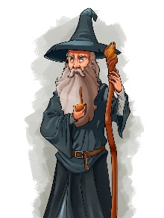**Театр-экспромт в группе продлённого дня «Путешествие в Средиземье».**

В этом театре нет готовых сценариев, только живое эмоции и моменты ожидания. Зрители погружаются в мир, где каждое слово и каждое движение могут стать поворотным моментом. На сцене появляется ребёнок, его глаза сверкают от волнения, он не знает, какого героя ему предстоит сыграть, но ощущает поступающие к нему сигналы истории, словно ветер приносит шепот древних сказок. Где-то вдали звучит трель птички, и на сцене появляется первый персонаж — мудрый старец с посохом, его голос резонирует в тишине: "Слушайте, дети, я расскажу вам о чудесах, что скрыты в тенях". В этот момент маленький актер понимает, что его роль — это не просто текст, это жизнь, которая ждет провокации и смелости. Собравшись в кулачок, он выходит на сцену, и слова сами словно вырываются из его уст. Зрители затаивают дыхание, их сердца бьются в унисон с волнующими событиями. Каждый шаг становится важным, каждая реплика — судьбоносной. И непонятно, что будет дальше, но одно очевидно: этот театр создает волшебство прямо на глазах у всех. В разбитом на части мире, где фантазия сталкивается с реальностью, юные актеры погружаются в необычный сюжет, где каждый может стать героем. Однажды, на краю волшебного леса, встретились волшебник и его друзья гномы: эльфы, хоббиты. Они решили отправиться в путешествие по Средиземью, чтобы освободить Одинокую гору от дракона. Во время своих приключений они сталкиваются с разными испытаниями: нужно преодолеть бурную реку, и разгадать загадку старого гнома, чтобы получить ключ к тайной двери в горе. Каждый герой открывает в себе новые качества: учатся быть смелыми, доверять своим друзьям, понимают, что иногда можно поделиться своими мечтами. В конце концов, их дружба становится сильнее, и они возвращаются домой, несущие с собой понимание, что истинные желания всегда находятся рядом, нужно лишь научиться слушать свое сердце и заботиться друг о друге.

Начните игру так: "Сейчас мы отправимся в путешествие. Я буду описывать место, где мы окажемся, а вам нужно представить, увидеть его мысленно и делать то, что подскажет твоя фантазия.

Берем со стульев рюкзаки, надеваем их.

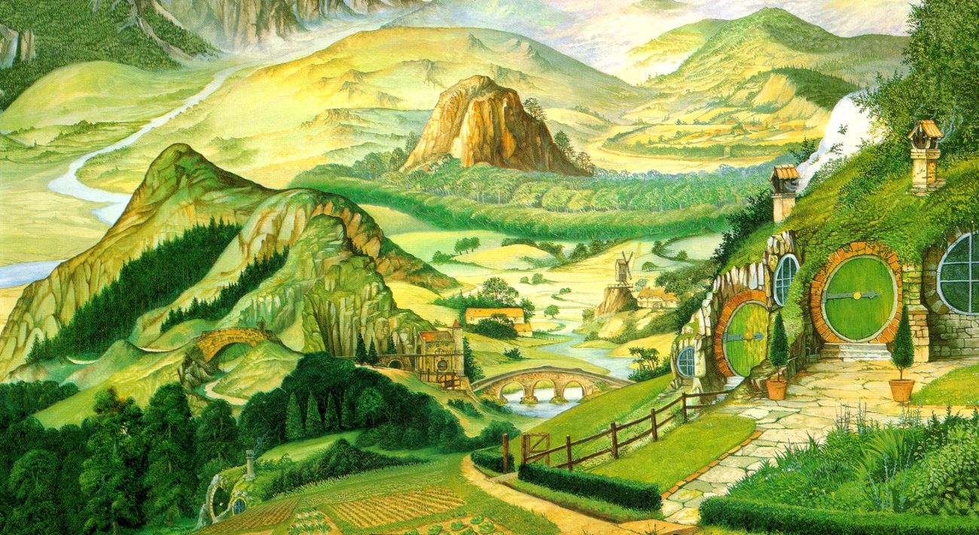

Мы находимся в сказочной стране Хобитании. Здесь много холмов и ручьёв, красивый лес. Добрый волшебник зовёт нас в путешествие к Одинокой горе гномов. Он просит помочь им освободить их дом от дракона, который захватил его. Перед вами прекрасный лес. Мы идём вдоль извивающейся реки, и вокруг нас раздаются звуки природы. Вдруг мы замечаем яркие грибы, покрытые росой, которые светятся в лучах солнца. Это – светлячковые грибы, известные своей магической силой, они придают смелость всем путникам. Мы собираем несколько и продолжаем путь. А какие грибы ты собрал? Нас окружают кусты с сочными ягодами: малиной, ежевикой и земляникой. Эти дары леса обещают сладкое угощение и счастье в нашем путешествии. На полянке мы находим лекарственные травы: зверобой и шалфей, которые могут помочь нам в трудные времена. Расскажи, что ты с собой возьмёшь? Однако, прежде чем углубиться в этот лесной рай, давай осмотримся вокруг. Природа здесь скрывает множество удивительных мелочей. Ты слышишь, как ветер нежно играет с ветвями деревьев, создавая мелодию, которую не услышишь нигде больше. И вот, как будто по волшебству, из-за дерева появляется зайчонок, его ушки насторожены, а носик трепещет от любопытства. По дороге перед нами ручей и мост. Не бойся! Переходи мостик! Осмотрись. Выбери местечко, где можно будет перекусить. Попробую угадать, что ты ешь. Расскажи. Несомненно, ты нашел свое идеальное местечко, где древесные ветви образуют уютный навес. Легкие подушки из мха приглашают тебя присесть. Вот он, мир гармонии и сытости, где шуршат листьев под ногами и пение птиц возвышают дух. Какой же это замечательный день для перекуса на свежем воздухе! Рыба плескается в чистых водах реки, и среди неё мы замечаем одну таинственную, золотую, словно она выбрала нас в свои союзники. Вперёд! Приключения ждут нас, и мы не можем упустить этот шанс!